W związku z realizacją zadania będącego częścią projektu:
„Symbiosis – ochrona ex-situ gatunków zagrożonych i edukacja ekologiczna w działalności polskich ośrodków rehabilitacji zwierząt – wzmocnienie potencjału sieci ośrodków na Warmii i Mazurach”
Fundacja Albatros Bukwałd 45a, 11-001 Dywity, KRS 0000263522, NIP 7393574717, REGON 280150768, info@falbatros.pl, 664 173 828, 664 950 458 ogłasza:

WYBÓR NAJKORZYSTNIEJSZEJ OFERTY W POSTĘPOWANIU
na „Usługa tłumaczenia symultanicznego”
Znak sprawy: 8/ZO/2019

I Zamawiający Fundacja Albatros, informuje, iż zgodnie z Rozdziałem XI zapytania ofertowego oznaczonego symbolem: 8/ZO/2019 pn.: „Usługa tłumaczenia symultanicznego” wybrano najkorzystniejszą ofertę złożoną przez Wykonawcę:

Izabela Jurek
Firma Usługowa „MK” Techniczna Obsługa i Organizacja Konferencji
Mirosław Kaczmarczyk
Krasne 173
36-007 Krasne
Z ceną brutto: 9 840,00 zł

II Zamawiający informuje, iż na realizację przedmiotu zamówienia przeznaczył kwotę: 10 000,00 zł.

III W prowadzonym postępowaniu złożono następującą oferty:
Nr oferty | Nazwa Wykonawcy | Siedziba Wykonawcy | Cena brutto:
1 | Izabela Jurek  Firma Usługowa „MK” Techniczna Obsługa i Organizacja Konferencji  Mirosław Kaczmarczyk | Krasne 173  36-007 Krasne | 9 840,00 zł
2 | Centrum Szkoleniowe  IDEA GROUP  Małgorzata Gąsińska | ul. A9 dom 11  32-086 Węgrzce | 10 024,50 zł

IV Ze streszczenia i porównania ofert wynika następujący ranking ofert:
Nr oferty | Nazwa Wykonawcy | Siedziba Wykonawcy | Cena brutto: | Miejsce
1 | Izabela Jurek  Firma Usługowa „MK” Techniczna Obsługa i Organizacja Konferencji  Mirosław Kaczmarczyk | Krasne 173  36-007 Krasne | 100 pkt | 1
2 | Centrum Szkoleniowe IDEA GROUP  Małgorzata Gąsińska | ul. A9 dom 11  32-086 Węgrzce | 98,16 pkt | 2

V Umowa z wybranym Wykonawcą w zakresie wskazanej części zostanie zawarta w terminie wskazanym przez Zamawiającego.
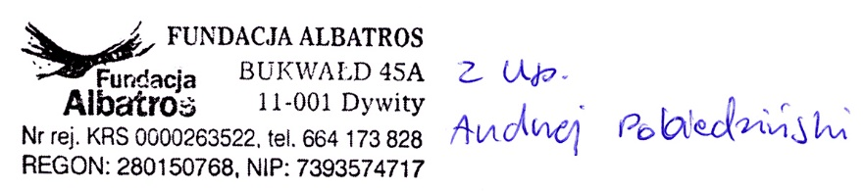

02-12-2019 r.

